Конспект совместной деятельности по физическому развитию
«В поход!»
Автор: Яшкина Анна Алексеевна
Воспитатель
АНО ДО «Планета детства «Лада» детский сад № 67 «Радость»
Задачи:
Образовательная область «Физическое развитие»:
- формировать навыки самостоятельного составления подвижных игр и их применению в свободной деятельности;
- формировать умения составлять правила игры с помощью карточек –схем по модели подвижной игры;
Образовательная область «Познавательное развитие»:
- расширять знания детей о многообразии подвижных игр и их значении для здоровья человека;
Образовательная область «Социально-коммуникативное развитие»
- формировать умение быть активным и доброжелательным в общении.
- развивать эмоционально-положительное отношение к двигательной деятельности.
Предварительная работа:
- Чтение художественной литературы:
С. Афонькин «Как стать сильным»
Г. Ладонщиков «Олимпиец»
Ц. Прокофьев «Силач»
В. Гришина «Когда я кидаю, пятерых выбиваю»

- Беседы на тему «Разнообразие подвижных игр»: какие бывают игры- сюжетные, бессюжетные; с предметами и без; со словами и без слов.
Чтобы играть в игру, нужно знать правила и ход игры, есть ли в игре персонаж, где находятся игроки.

- Создание копилки карт-схем. Сначала собираем картинки по тематике: физкультурное оборудование, атрибуты, картинки с изображением животных, явлений природы, профессий; затем придумываем условные обозначения:
Проведение:
Дети вместе с воспитателем рассматривают книгу «Туризм в детском саду».
- Ребята, вам знакомы лица этих детей? (да, это ребята из нашего детского сада)- А вы хотите, чтобы и ваши фотографии появились в какой-нибудь книге?
- Что для этого нужно? Сделать? (напечатать свою книгу)
- А что мы умеем делать (придумывать новые игры)
-Какие игры мы уже придумали? (Крокодил и антилопы;
Маша и Медведь; Пройди-не упади; Фиксики)
-Давайте придумаем несколько новых игр, а помогут нам в этом карточки схемы:
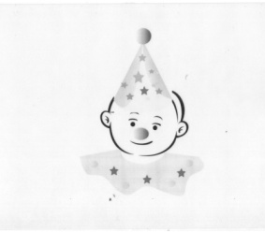 | 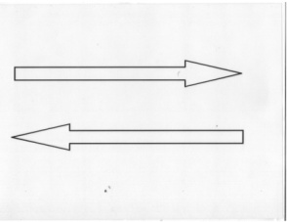 | 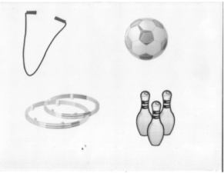 | 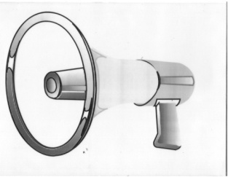

Первая карточка:
-Что делаем? Придумываем персонажей игры. Какие бывают персонажи в игре? (животные, люди, сказочные герои, герои мультфильмов)
-Кого вы предлагаете? (заяц, волк)
-А кто будут остальные дети? (деревья в лесу)
Вторая карточка:
- Где и как будут располагаться игроки (в центре зала, по кругу)
Третья карточка:
-Какие атрибуты нужны нам для игры? (без атрибутов)
Четвертая карточка:
-Какое словесное сопровождение придумаем? (заяц, заяц, убегай,
К волку в пасть не попадай)

Затем выбирается волк, заяц, дети встают в круг. Обговариваются правила игры. Волк и заяц могут бегать везде.
2 вариант этой игры:
-Давайте усложним задание, сделаем волку в лесу просеку. Дети встают в 2 полукруга. Правила: Заяц может бегать по просеке, по внешней стороне круга и между «деревьями», а волк только по просеке и по внешней стороне круга. Игра повторяется, волка и зайца играют другие дети.
-Вот какая интересная игра получилась! Давайте придумаем еще одну.
-Предлагайте другого персонажа.
Дети работают по карточкам-схемам:

- Спортакус и жители Лентяево
- Дети встают по всему залу врассыпную, Спортакус перед ними.
- С атрибутами (палки)
- Словесное сопровождение: «Эй, ребята, не зевай, Все за мною повторяй!»
Рефлексия:
Ребята, было вам интересно придумывать новые игры?
Это легко для вас?
Что самое трудное?

